ГКОУ «Максатихинская школа – интернат»

Фотоотчет.

Час памяти.
«Освенцим. Чтобы помнили…»
Проведен в группе 6 – 8 классов в рамках всероссийской акции посвященной 80 – летию со дня освобождения концентрационного лагеря Освенцим.

Провела: Дмитровская Л.А.

п. Володарка, 2025
Цель:
- рассказать обучающимся о памятном дне освобождения Освенцима;
- воспитывать чувство патриотизма и гражданского долга, уважение к защитникам Отечества; чувство сострадания к памяти жертв нацистов;
- формировать интерес к истории страны.

Форма проведения: беседа – обсуждение с просмотром документального фильма построенного на архивных материалах.

Ход мероприятия.

1.Организационный момент.
- организация детей; эмоциональный настрой.
2. Вступительная часть.
- чтение стихотворения Надежды Горлановой «Памяти узников Освенцима»

Сколько б лет не прошло и столетий,
Будет помнить народ и земля
Лагеря, где мучительной смертью,
Гибли люди, фашистов кляня.
Гибли женщины, дети, солдаты,
Оставляя лишь горы костей,
Да пижамы, штаны полосаты,
Что валялись у камер - печей.
Ну а те, кто дождался победы,
До сих пор не верят тому,
Что ушли навсегда страхи - беды,
До сих пор проклинают войну.
До сих пор по ночам еще снятся
Голод, холод, болезни и смерть,
Номер лагерный навечно остался,
Не сотрет его временем след.
До сих пор отдаем честь и славу
Тем, кто мир от погибели спас.
Слава! Слава! Советским солдатам!
Тем, кто жив и кто умер за нас!
Торжествуйте и радуйтесь люди!
Страны, все континенты земли!
Пусть кошмаров подобных не будет,
Научитесь все жить без войны!

3. Основная часть.
Ровно 80 лет назад 27 января 1945 года советские войска 59- ой и 60- ой армий 1-го Украинского фронта под командованием Маршала Советского Союза Ивана Конева освободили концентрационный лагерь «Освенцим»
Немногочисленные заключенные (а их количество доходило до 8 тысяч человек), оставшиеся в лагере, встретили освободителей с радостью и надеждой на лучшую жизнь.
Но это были лишь счастливчики. Большая часть заключенных, содержавшаяся в концлагере «Освенцим» погибла от рук нацистских карателей.

Историческая справка.
История концентрационного лагеря «Освенцим» (который немцами назывался «Аушвиц – Биркенау») началась 20 мая 1940 года, вскоре после того как немецкая армия оккупировала Польшу. Рядом с древним польским городом Освенцим, чье основание датировано 1117 годом, был построен концентрационный город. Он стал одним из самых жестоких лагерей за всю историю карательной системы нацистской Германии.
Общая площадь лагеря составляла порядка 500 га.( для сравнения , на этой территории можно разместить до 1 000 футбольных полей). Лагерь был окружен колючей проволокой, системой смотровых вышек, с которых можно было полностью контролировать жизнь заключенных.
Руководство лагеря осуществлял нацист оберштурмбаннфюрер СС Рудольф Хесс. Хесс лично хвастался руководству СС в лице Генриха Гиммлера, что в лагере была создана особая система массового уничтожения людей. Гибель сотен тысяч человек стало частью жизни этого лагеря смерти.
Давайте мы с вами обратимся к кино – документам о чудовищных преступлениях германского правительства в Освенциме снятых операторами 1 – го Украинского фронта при освобождении узников лагеря Освенцим.

4. Просмотр документального фильма «Освенцим»

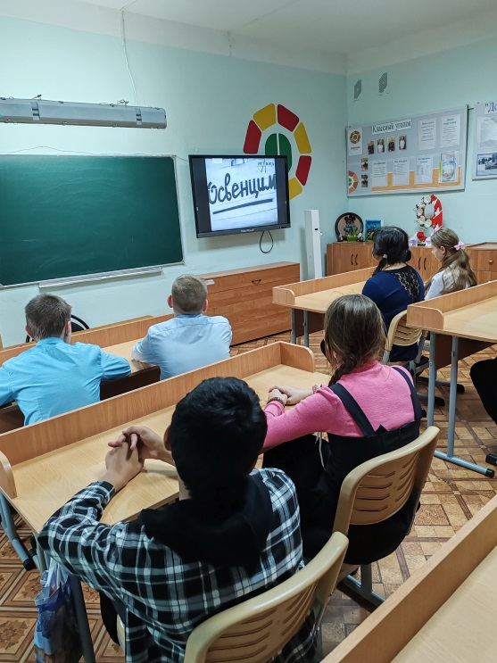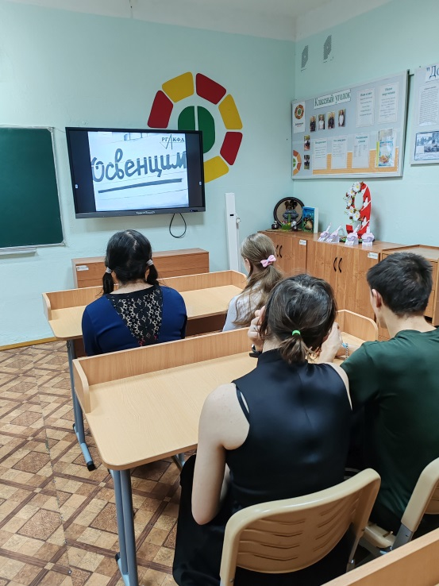

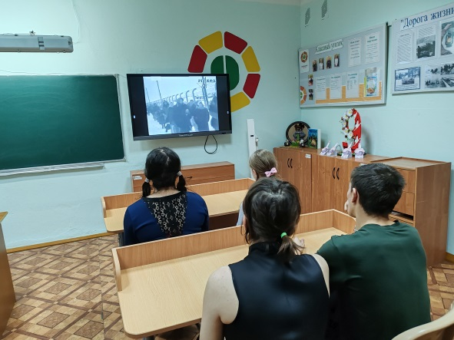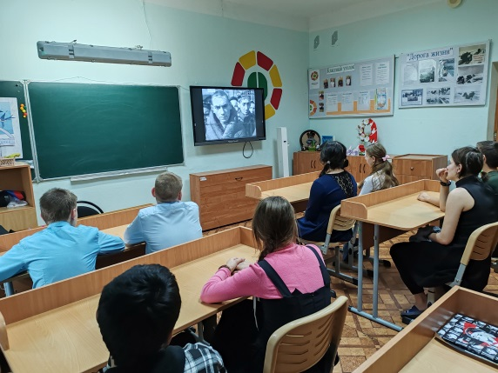

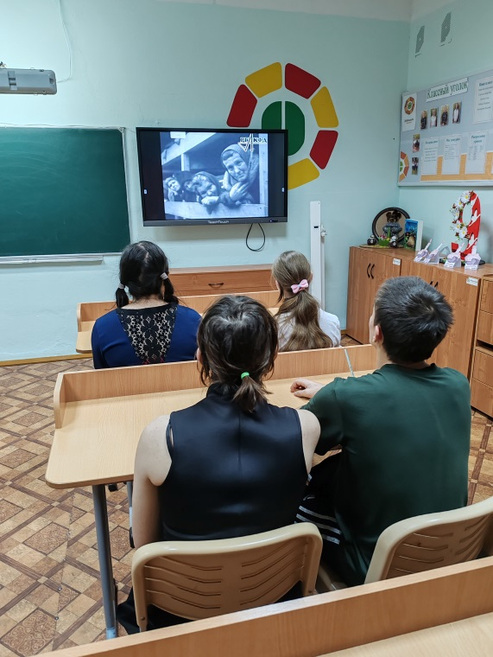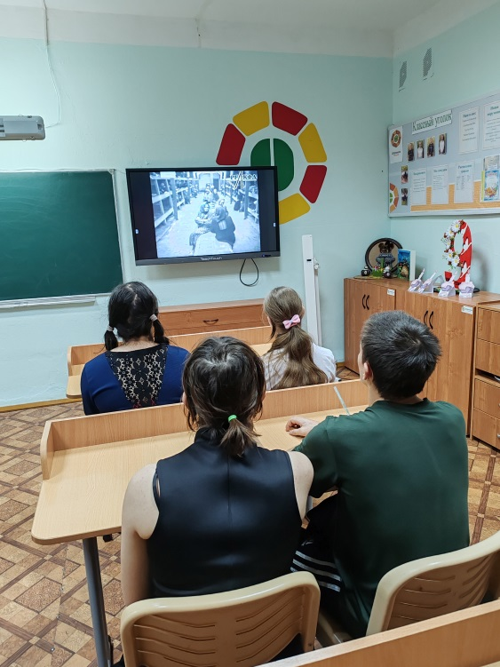

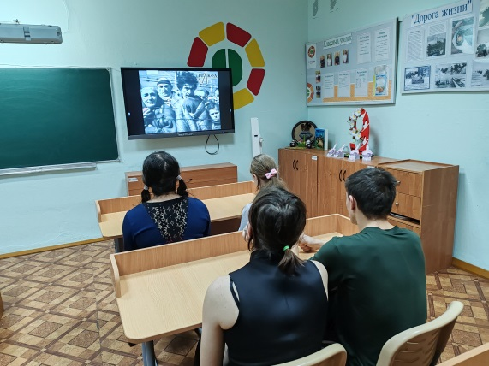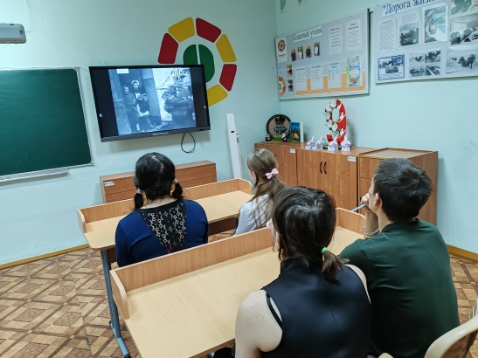

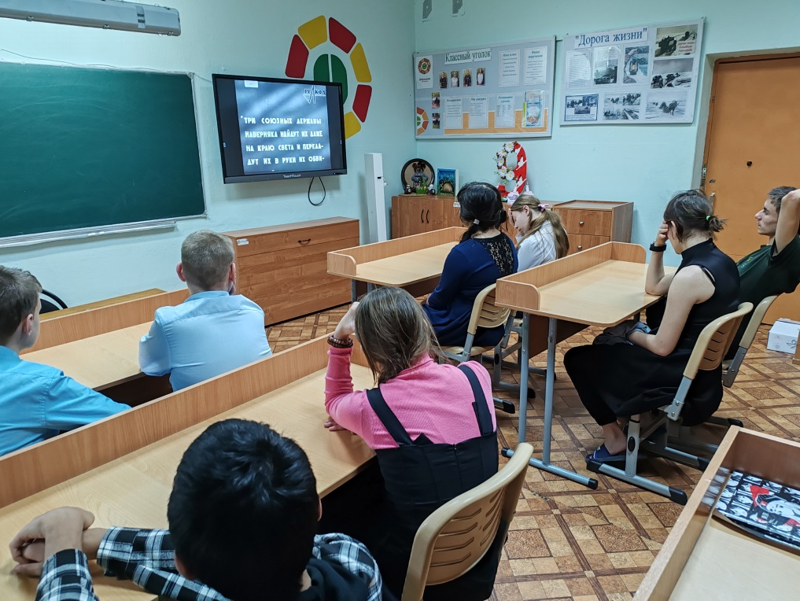

5.Заключительная часть.

В 1947 году на месте бывшего лагеря создан музей, который входит в список Всемирного наследия Юнеско. День освобождения лагеря советскими войсками 27 января отмечается на международном уровне.
Таким образом, концентрационный лагерь «Освенцим» стал одним из главных символов трагедии геноцида мирных граждан в годы Великой Отечественной войны.
Расследование этой трагедии продолжается и сегодня, ведь преступления, совершенные нацистами и их пособниками, не имеют срока давности.
А сегодня, когда нацизм вновь поднимает голову и поддерживается в западных странах, сохранение памяти о трагедии мирных людей в годы Великой Отечественной войны должно служить напоминанием о бесчеловечности нацизма. Символом этой бесчеловечности и стал лагерь «Освенцим»
Минута молчания.

